Label错误分析

Moto类，ped类，bike类 [对应label_mapping： 3，4，5]

剔除了长，宽小于15pixels的预测错误图片，在10k张数据上测试，一共有29种gt与pred不相符的预测种类(“gt_pred”)

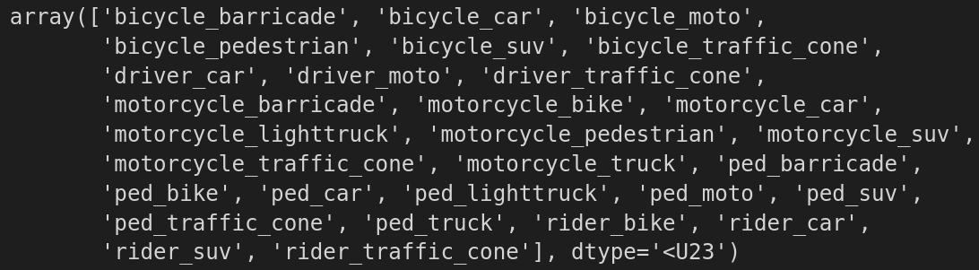

用label_mapping作为分类错误依据，一共有22种gt与pred不相符的预测种类

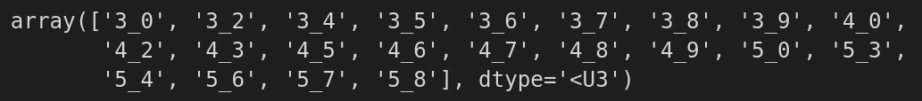

对于label_mapping的分析主要如下：

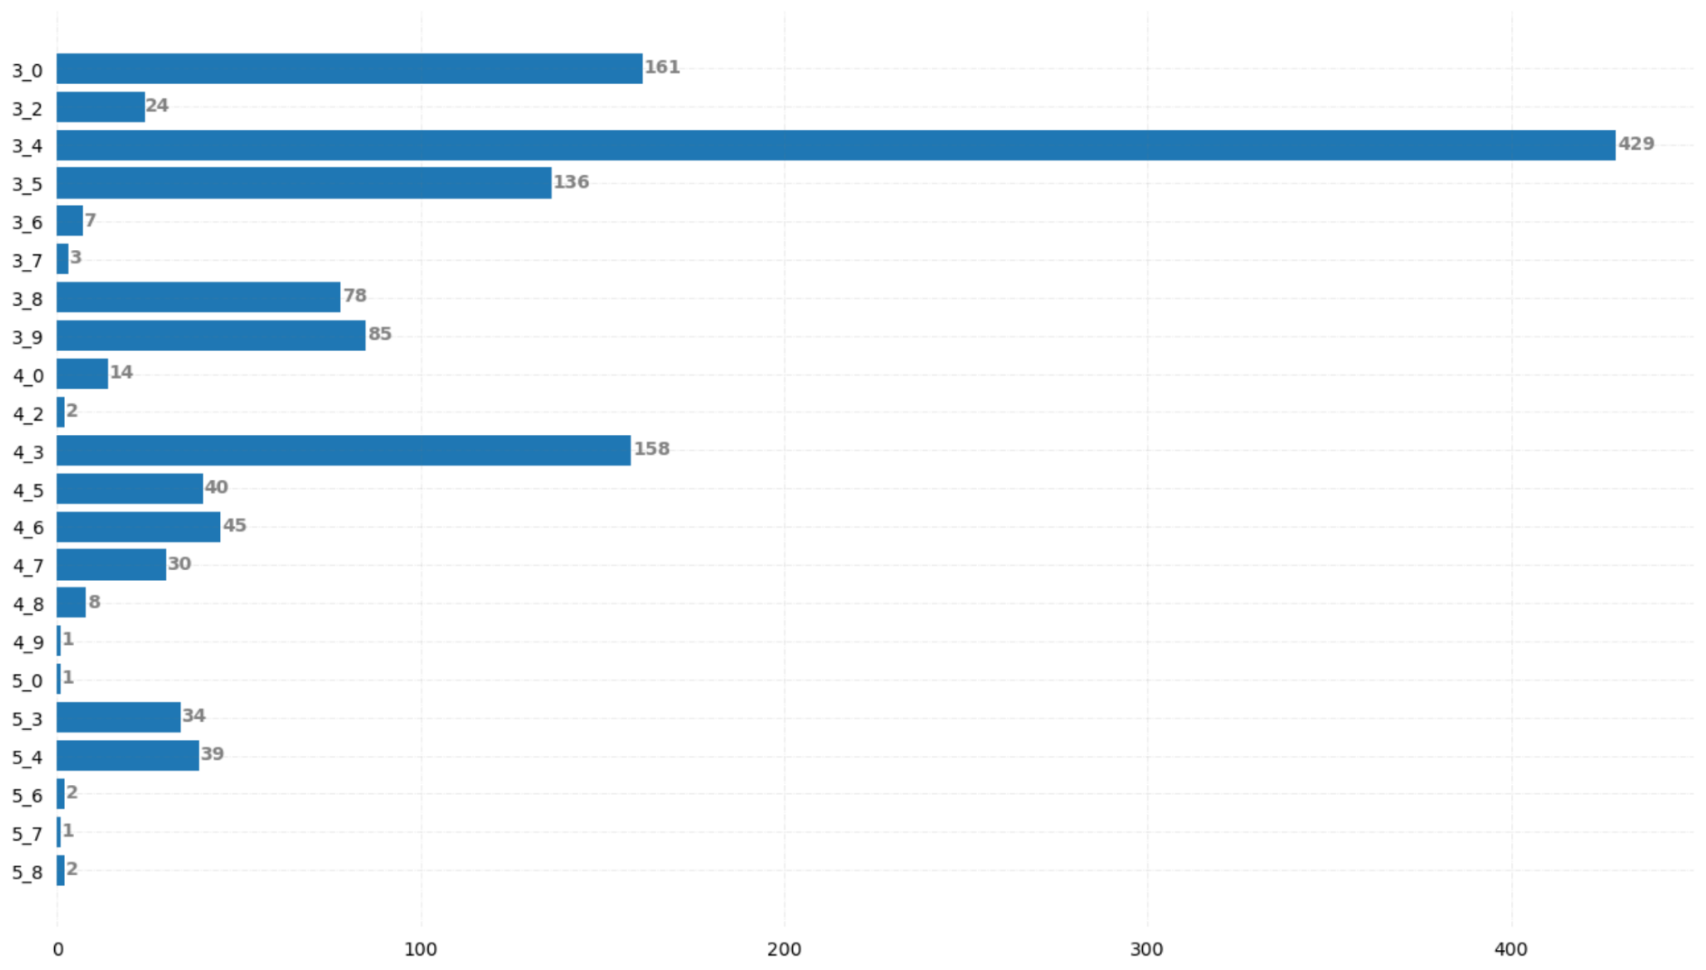

细分到每一个大类中具体小类如下图：

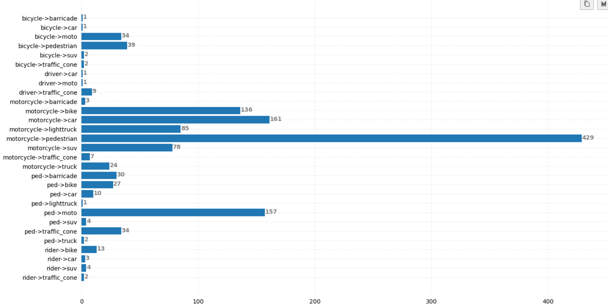

在3，4，5类之间，占比最多的是3类电瓶车被预测成了4类行人，其次是4类行人被预测成三类电瓶车（3，4类互认问题比较严重）， 3类自行车被预测成了5类自行车，5类自行车容易被预测成4类人，3类电瓶车

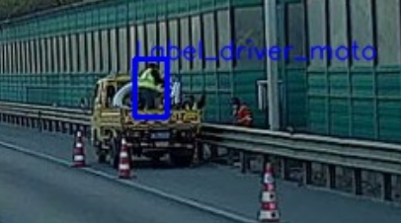

在跨类之间，三类电瓶车被识别为0类汽车，8类SUV和9类轻卡也比较严重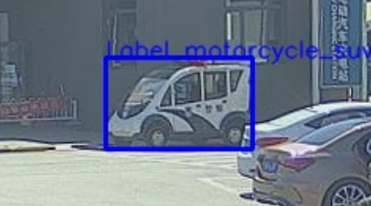

在模型的分类中，很多分类的问题存在如下现象：

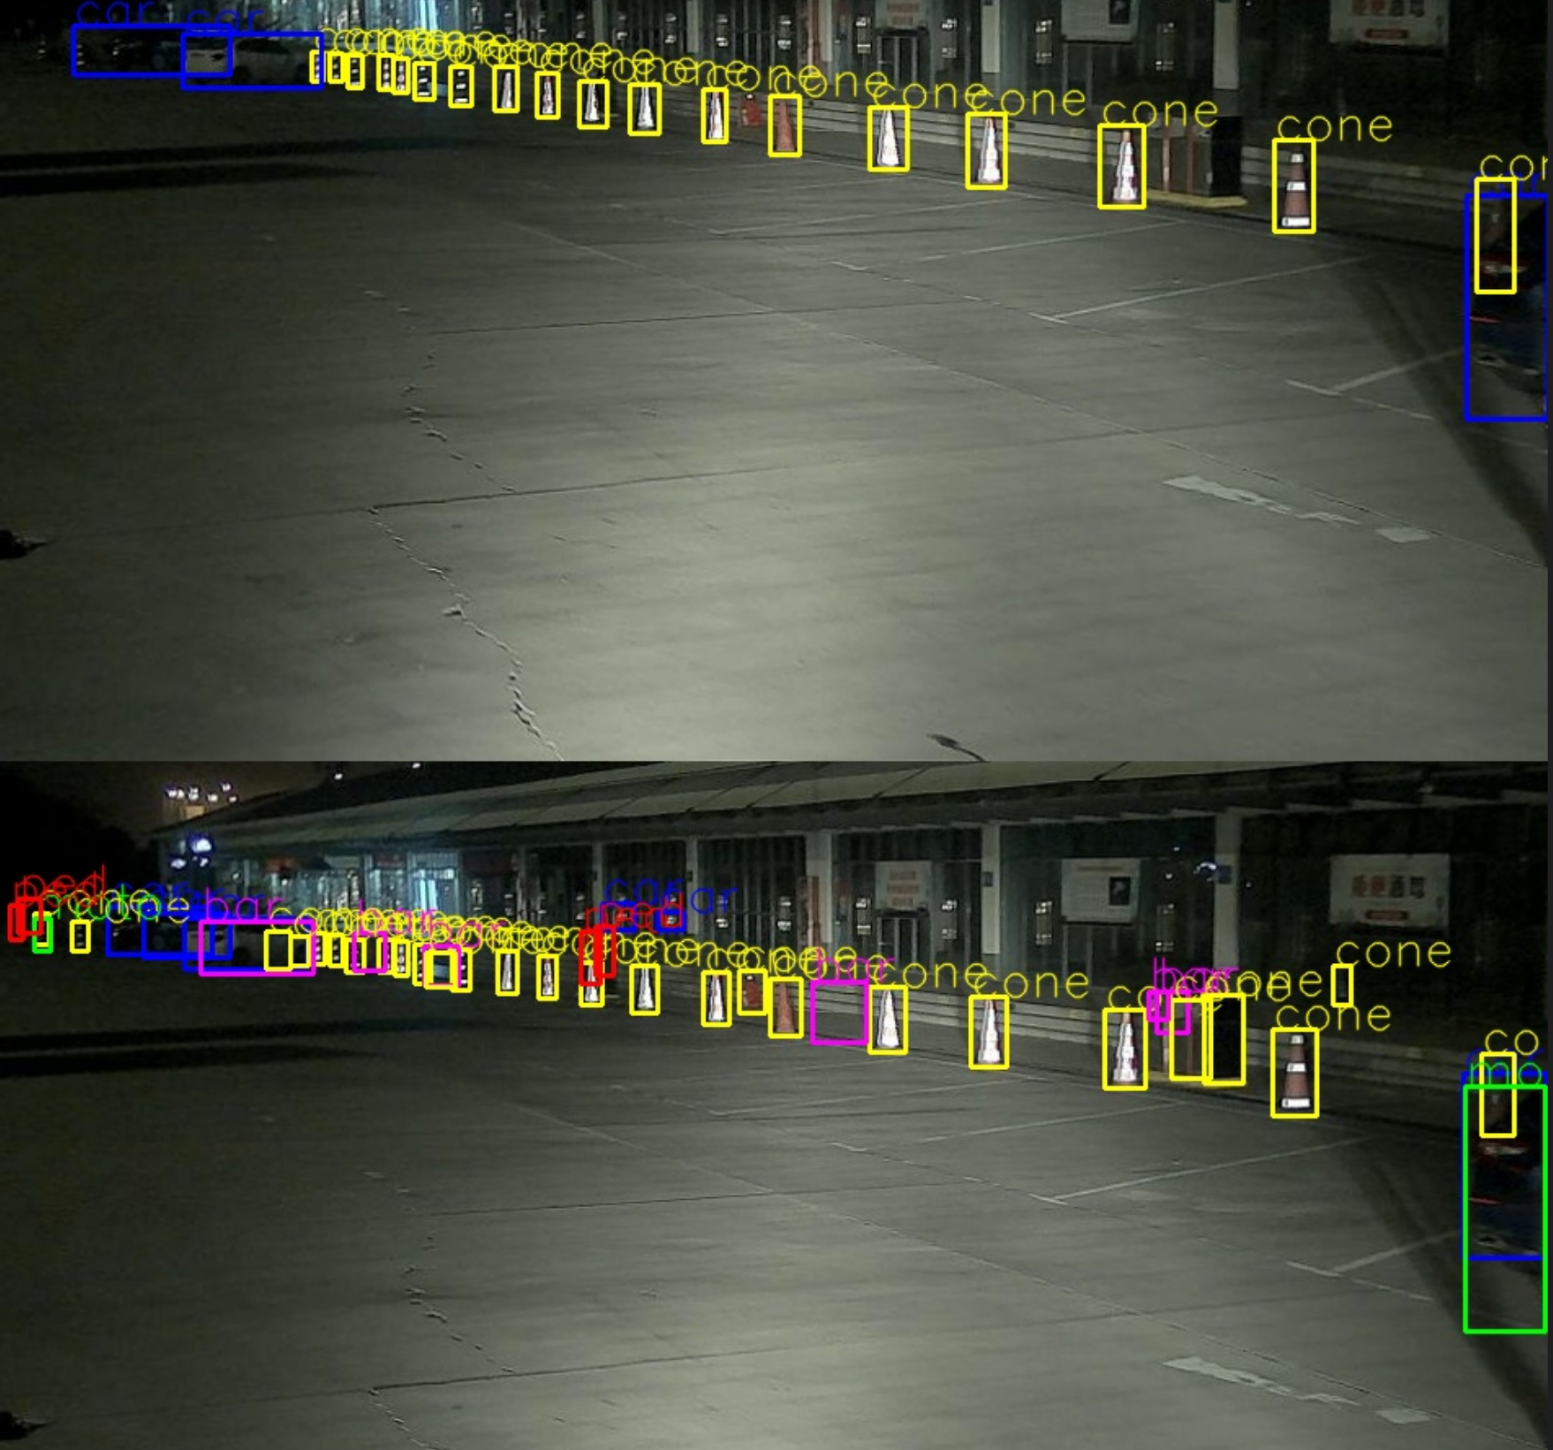

在图中最右边，car位置ground truth为正确，但是模型在这个位置同时预测了moto和car两个结果，iou更大的是car，应该调整逻辑